Отчет по лабораторной работе №3

Информационная безопасность

Байрамгельдыев Довлетмурат

Содержание

# 1 Цель работы

* Получение практических навыков работы в консоли с атрибутами файлов для групп пользователей.

# 2 Задание

* Создание двух учетных записей
* Объединение пользователей в одну группу
* Изменение прав доступа одним пользователем и проверка возможных в рамках заданных прав доступа действий другим пользователем
* Заполнение таблиц

# 3 Теоретическое введение

Каждый файл или каталог имеет права доступа, обозначаемые комбинацией букв латинского (обозначает разрешение) алфавита и знаков –(обозначает отсут ствие разрешения). Для файла: r — разрешено чтение, w — разрешена запись, x — разрешено выполнение,для каталога: r — разрешён просмотр списка входящих файлов, w — разрешены создание и удаление файлов, x — разрешён доступ в каталоги естьвозможностьсделатьеготекущим,-—праводоступа отсутствует.В сведениях о файле или каталоге указываются:–тип файла (символ (-) обозначает файл, а символ (d) — каталог); – права для владельца файла; – права для членов группы; – права для всех остальных [1] [2].

# 4 Выполнение лабораторной работы

В первом шаге лабораторной работы перешел в режим sudo, дающий больше прав, создал учетную запись guest2 с помощью команды useradd и добавил пользователя guest2 в группу guest (рис. ??).

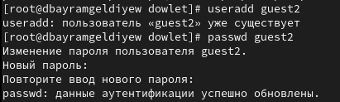

Создание учетных записей

Далее осуществили вход в систему от двух пользователей на разных терминалах, определил в какой директории нахожусь, командой pwd и получил информацию о группах, в которые входит каждый пользователь, с помощью команд id и groups (рис. ??) {#fig:003 width=70%}.

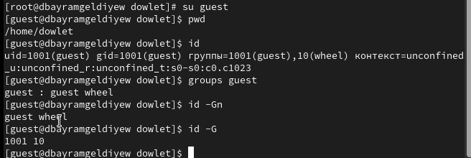 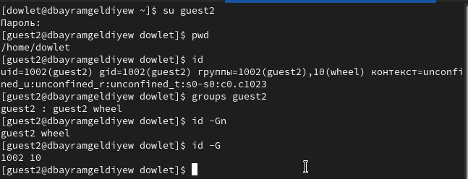

Посмотрел содержимое файла etc/group и увидел, что данные о группах пользователей совпадают с полученными ранее (рис. ??).

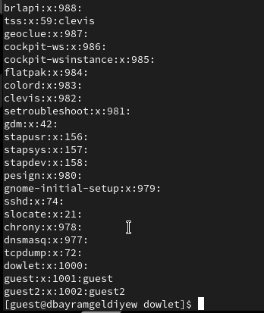

Содержимое файла etc/group

Зарегистрировал второго пользователя в группе guest командой newgrp (рис. ??).

Регистрация guest2 в группе guest

Регистрация guest2 в группе guest

Дал всем пользователям группы все права доступа к директории /home/guest (рис. ??).

Изменение прав доступа к /home/guest

Изменение прав доступа к /home/guest

Создал папку dir1 и сняли с нее все атрибуты командой chmod 000. Проверил успешность действий командой ls -l (рис. ??).

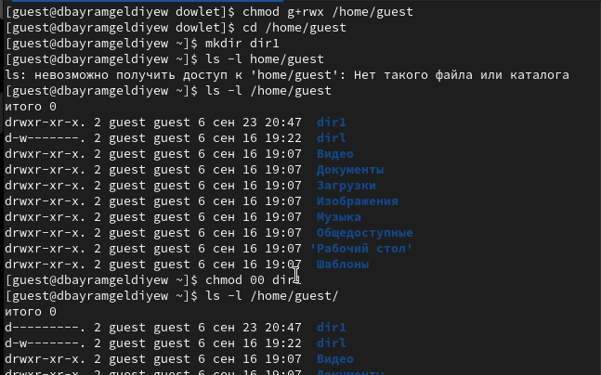

Изменение и просмотр прав доступа папки dir1

Снял с ранее созданного файла file1 все атрибуты (рис. ??).

Снятие атрибутов с file1

Снятие атрибутов с file1

Комбинируя разные права доступа к директории и к файлу от имени guest, проверил какие действия доступны для разных прав доступа от имени guest2 (рис. ??).

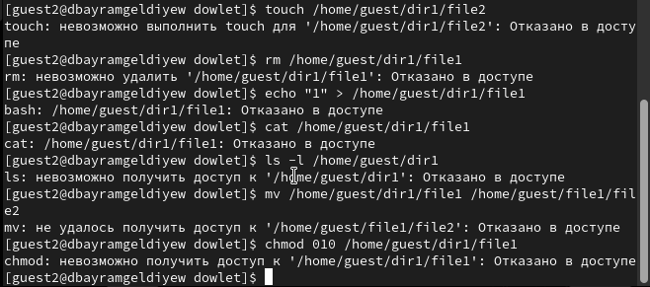

Проверка доступных действий

Заполнил таблицу полученной информацией (рис. ??).

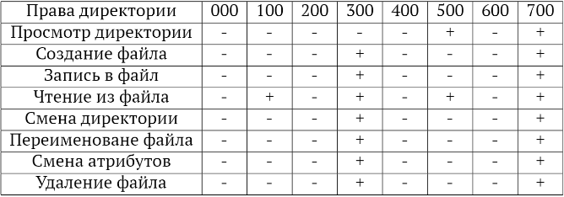

Установленные права и разрешенные действия, 2

Проанализировал полученную таблицу и определил, какие минимальные права доступа на директорию и на файл необходимы для различных операций (рис. ??).

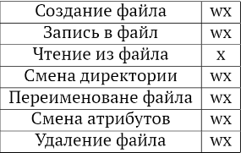

Минимальные права для совершения операций

# 5 Выводы

В результате лабораторной работы мной были получены навыки работы с атрибутами файлов, закреплены знания о правах доступа в системах на базе ОС Linux, а также были выявлены минимальные необходимые права доступа для выполнения операций над файлами и директориями.

# Список литературы

1. Робачевский А., Немнюгин С., Стесик О. Операционная система UNIX. 2-е изд. БХВ-Петербург, 2010. 656 с.
2. Таненбаум Э., Бос Х. Современные операционные системы. 4-е изд. СПб.: Питер, 2015. 1120 с.3.